AA-12 Unbezahlte Rechnung in Ledgerly stornieren
Beispiel einer Arbeitsanweisung für Northwind, eine erfundene Firma, aus https://stepkeep.app/de/guides/work-instructions. Ledgerly ist eine Demo-App mit englischer Oberfläche; Kundennamen sind unkenntlich gemacht.
Auslöser | Ein Ticket meldet: Der Kunde hat storniert und nicht bezahlt.
Geltungsbereich | Rechnungen mit dem Status Draft, Awaiting payment oder Overdue.
Nicht für | Bezahlte Rechnungen. Sie werden erstattet (AA-13 Bezahlte Rechnung erstatten).
Voraussetzungen | Die Rolle Finance in Ledgerly, die Rechnungsnummer, das offene Ticket.
Verantwortlich | Leitung Buchhaltung
Revision | Revision 1 vom 4. Oktober 2026, erste Fassung
Übergeordnete SOP | Rechnungskorrekturen, Schritt 3

Arbeitsschritte
Nr. | Arbeitsschritt | Screenshot
1 | In Search invoices die Rechnungsnummer aus dem Ticket eingeben. Nur diese Rechnung bleibt in der Liste. | 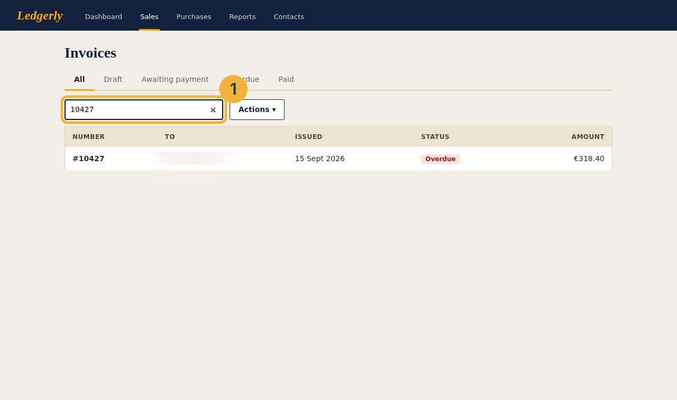
2 | Auf die Zeile der Rechnung klicken. Die Zeile ist hervorgehoben.
3 | Auf Actions klicken. Ein Menü öffnet sich.
4 | Void invoice wählen. | 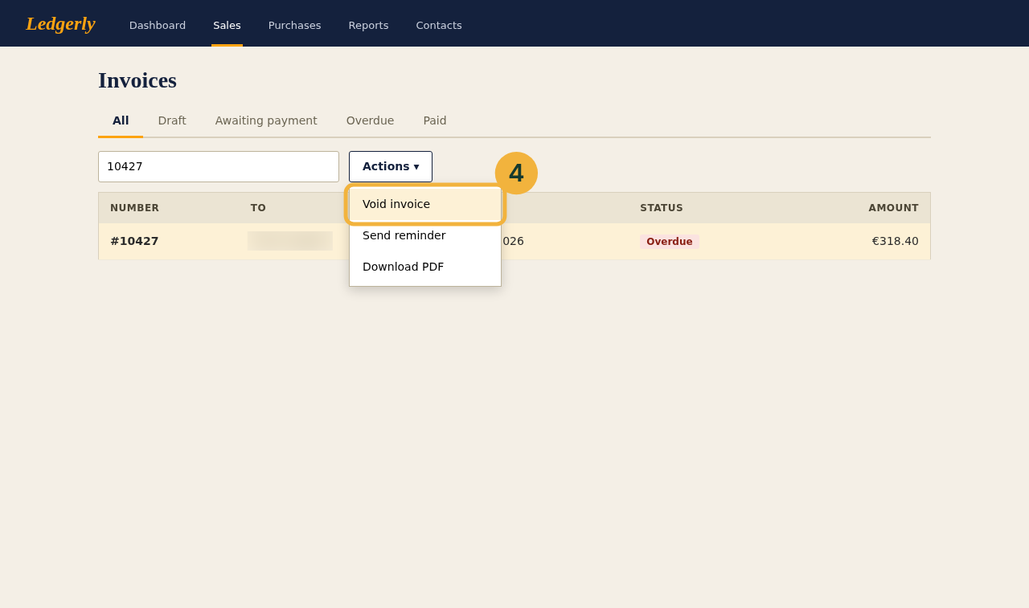
5 | Prüfen, dass über den Reitern der Hinweis Invoice #… voided erscheint und der Status „Void“ durchgestrichen angezeigt wird. | 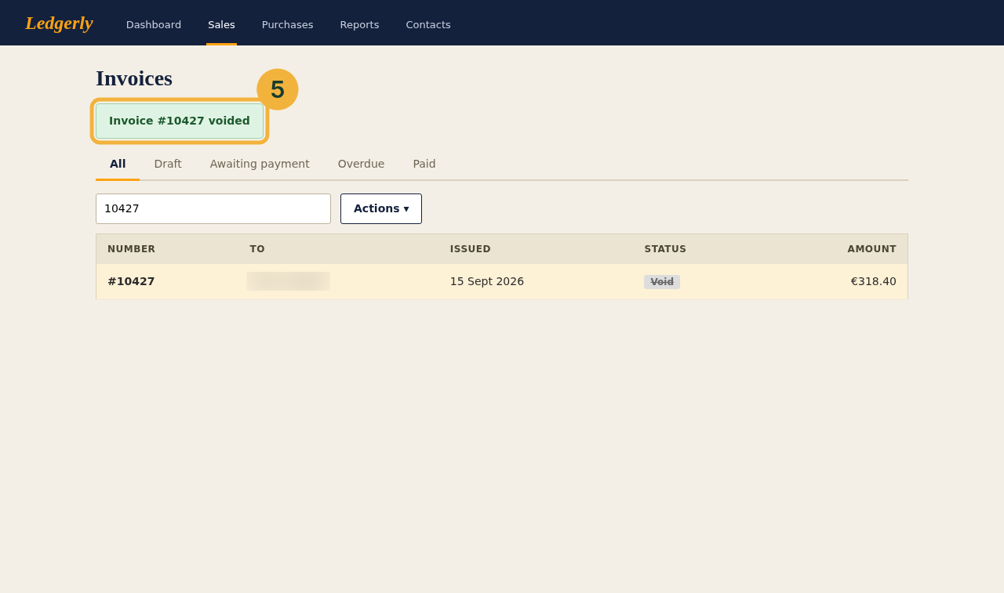

Erwartetes Ergebnis
Die Rechnung steht auf Void. Im Ticket mit der Rechnungsnummer antworten und es schließen.

Wenn das passiert
Der rote Hinweis is Paid and cannot be voided: issue a refund instead heißt: Der Kunde hat bezahlt. Anhalten, nichts ändern und stattdessen AA-13 befolgen.
